**Домашняя работа по дискретной математике №6**

**Вариант 111**

**Работу выполнил:**

Организация оплачиваемой стажировки в компании Тинькофф.

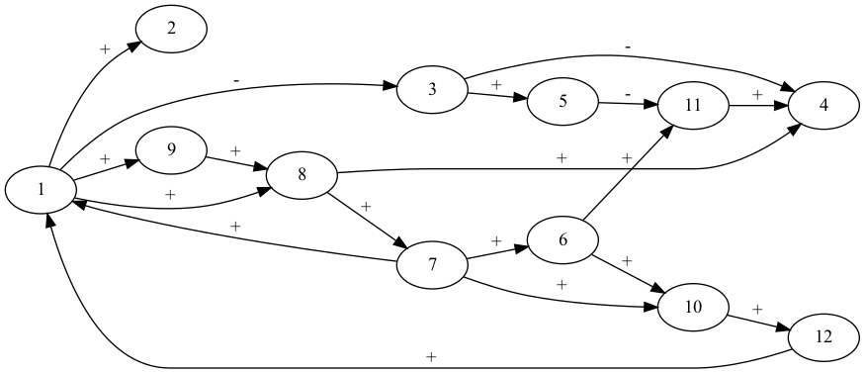

1. Организация стажировки

2. Затраты на проведение стажировки

3. Возможные отставания от графика в связи с занятостью сотрудников.

4. Возможность получить в штат прошедшего отбор стажера на выгодных для компании условиях

5. Политическая обстановка в регионе проведения стажировки

6. Затраты на подготовку материала, оборудования

7. Гранты на развитие IT индустрии в стране

8. Мотивированные стажеры

9. Количество рабочих проектов для стажеров

10. Выделение бюджета на оплату стажировки

11. Рекламная компания по набору на летнюю стажировку

12. Комфортные офисы для работы